古籍著錄兩件商彝銘文校釋
（首發）

王寧
棗莊廣播電視臺

宋·薛尚功《歷代鐘鼎彝器款識》^{[1]}卷二中收有兩個古器物銘文，一個是“乙酉父丁彝”，一個是“己酉戍命彝”，這兩個銘文很讓人費解，因為它們的文字次序是訛亂的，所以銘文不能通讀。爲什麽會這樣，實在無法解釋。而由於銘文無法正確釋讀，所以其內容一直不能盡知，對它們的命名也不能統一。其實根據目前發現的一些商代彝器銘文和殷墟卜辭，它們的文字次序還是可以恢復的，只是要費點功夫玩一下“拼字遊戲”而已。這裡不揣谫陋，試將其銘文重新調整，儘量恢復其原狀，并略作簡釋。此為個人看法，非為定論，不當之處請方家指正。
一、乙酉父丁彝
該銘文今見於《歷代鐘鼎彝器款識法帖》及宋·呂大臨《考古圖》，^{[2]}《宣和博古圖》^{[3]}及《殷周金文集成》^{[4]}均未收錄，可能是因為銘文訛亂無法通讀的緣故；劉昭瑞先生《宋代著錄商周青銅器銘文箋證》中稱“父丁簋”。^{[5]}器物已佚失，唯有銘文摹本流傳，均訛亂不能卒讀。
陸本銘文摹本如下（43頁）：
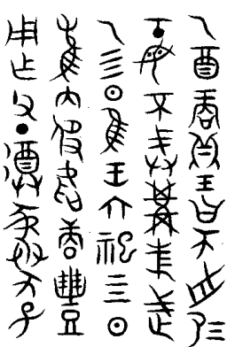
朱本銘文摹本如下（11頁）：
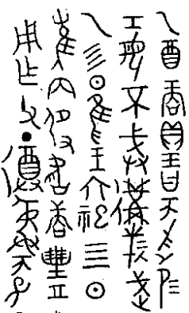
《考古圖》卷四收錄該銘文稱“父丁彝”，云：“父丁彝，形制未傳。右得於洛郊，銘四十字。”（172頁）是該器物出土于河南洛陽。所收銘文摹本如下（原圖為黑底白字，似拓片，實亦摹本，今處理為白底黑字）：
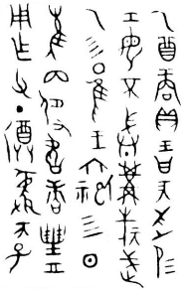
該銘文中有兩個“彡（肜）日”，商帝乙時器小臣俞尊上亦有之，故參考其銘文格式，以陸本摹本為底本恢復其銘文次序如下：
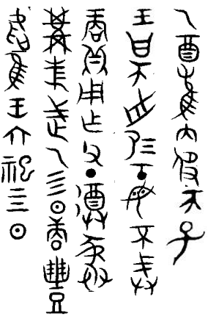
銘文釋文：
乙酉，雟侑（右）帀子，王曰：“帀舟，易（賜）工（功），母（毋）不戒。”商（賞）貝，用乍（作）父丁尊彝。冓（遘）旂（祈）武乙彡（肜）日，庸、豐，吹。隹（惟）王六祀，彡（肜）日。
銘文簡釋：
乙酉，雟侑（右）帀子：“雟”字原銘文諸摹本均誤拆為“崔”、“內”二字，非是。“雟”為人名，乃商王大臣，亦見於其它商代彝器銘文。《歷代鐘鼎彝器款識法帖》卷三著錄有兩件商末器物“兄癸卣”的摹本（文辭相同），《集成》亦收錄（10.5397），稱“雟作兄癸卣”，“雟”字作“”、“”，本銘中“崔”、“內”二字實此字之誤分。名稱第二字亦見於甲骨文，郭沫若先生認為是“撞”之初文，^{[6]}是也（下以“撞”代）。此卣銘文中言“王易（賜）雟撞貝”，乃商王賞賜雟之事。《集成》定其器名為“雟撞作兄癸卣”，殆是以“雟撞”為人名，這有兩種可能，一是“雟”乃封地名，“撞”是其私名，殷代地名和人名每共用不別，地名（方國城邑等）某，該地的侯伯、長官也可以名之，此卜辭通例。故雟地的封人可單稱“雟”，也可與其私名連稱為“雟撞”。二是“撞”字在此為地名，卜辭習見，乃人名，亦地名，亦或用為征伐字的“衝”。西周早期器物中有“撞作父己卣”（《集成》5164），乃人名；兄癸卣銘中也可理解為地名，是說商王賞賜給雟撞地的貝（當是撞地的貢物），如帝乙時器小臣俞尊銘云“王易（賜）小臣俞夔貝”，《商周青銅器明文選》注云“王賞賜小臣俞夔地之貝”，^{[7]}“夔”亦地名，與此同類。但是卜辭中將地名與私名連稱的例子甚少，故筆者比較傾向第二種情況，所以其器物的名稱當為“雟作兄癸卣”。此卣銘中的“雟”與乙酉父丁彝中的“雟”當是一人。另外，《集成》著錄一件商代“亞作且丁簋”（7.3940），《集成釋文》釋其銘文為“亞乙亥王易雀舟玉十丰璋，用乍（作）且（祖）丁尊彝”（ 3.405頁），其中的“雀”作“”，字迹有些殘泐模糊，但是該字“隹”形的上部是從“屮”而非是“小”，其尾部明顯還殘存著一橫畫，應當是“內”字上面的橫筆，所以這個字釋 “雀”恐不正確，應當也是“雟”字，很可能與上面所說的雟也是同一人。
“帀子”亦人名，即下文的“帀舟”，“舟”是其私名。“帀”字亦見甲骨文（《英》337），然辭殘義不明，金文中或用為“師”。在這裡當是地名，“帀子”當是封在帀地的諸侯或大臣，這種“某子”的人名在卜辭中常見，如“束子”（《合集》335）、“唐子”（《合集》456）、“告子”（《合集》4735）、“牧子”（《合集》4849）等等，“子”前均地名，“子”當是一種外服官職，到了周代演化為五等爵位之一。
侑，原字形左從人，右邊寫法是上月（肉）下又，此當是侑勸之“侑”的本字，字形象持肉向人，會勸食之意，此當用為“右”。“雟侑（右）帀子”，古代各地諸侯朝見王受賜命往往要有一位大臣引領相陪，接受賜命時此人要立于受賜命者之右，故此行為稱為“內右”或“入右”，這種情況在周金文辭中習見，如應侯見工鐘“榮伯內右膺（應）侯見工”（《集成》1.107）、康鼎“榮伯內右康”（《集成》5.2786）、利鼎“井伯內右利”（《集成》5.2804）等等，一般多寫作“入右”，如即簋“定伯入右即”（《集成》8.4250）、廿七年衛簋“南伯入右裘衛”（《集成》8.4256）等等；也單稱“右”，望簋：“宰倗父右望”（《集成》8.4272）、元年師兌簋：“同仲右師兌”（8.4274）等等，此言“雟侑帀子”，當是說雟陪同帀子入見商王。
王曰：“帀舟，易（賜）工（功），母（毋）不戒”：帀舟，即帀子，名舟，王稱之乃直呼其名。工，讀為功，“易（賜）工（功）”殆謂帀舟有功而賞賜之。“母”讀為“毋”。《說文》：“戒，警也”，《廣韻》：“戒，慎也”，古“警”、“敬”同字，故“戒”當訓敬慎。此商王訓命帀舟說我賞賜你的功勞，你不要不敬慎。
商（賞）貝，用乍（作）父丁尊彝：“商”同“賞”，商周青銅銘文中多以“商”為“賞”，“商（賞）貝”或“商（賞）某人貝”之語銘文習見。此言賞賜給帀舟貝，帀舟因作父丁尊彝。商末器物作冊般甗云“王商（賞）作冊般貝，用乍（作）父己尊”（《集成》3.944），與此文相類。
冓（遘）旂（祈）武乙肜日：“冓”，《考古圖》本從“人”作“傋”，朱本從“彳”，當即“遘”字。“冓”在卜辭中常見，字或作“遘”，乃祭祀方式，如“冓示癸，彡（肜）”（《合集》22743、26486）、“其遘上甲史”（《合集》27052）、“癸亥卜，冓酒宜伐于大乙”（《合集》32216）等等；“旂”字陸本摹寫失形嚴重，不可據；《考古圖》本作“”，朱本作“”，此當是金文中的“旂”字，字形作“”（善夫山鼎）、“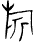”（旂作父戊鼎）等，蓋在摹寫中略有訛變，讀為“祈”，亦祭名，乃祈福之祭。
武乙，商先王，康丁之子，文丁之父，《竹書紀年》云其私名“瞿”。 商末帝乙時器物𢑩簋云：“遘于匕（妣）戊武乙爽”（《集成》8.4144），與本銘“遘祈武乙”相近。
彡（肜）日，祭名。“彡”字甲骨文中寫法不一，或作三斜劃（《合集》21191）、或作四斜劃（《合集》585）、或作五斜劃（《合集》22858），該銘文中二“彡”字均作四劃。“彡”本周祭之一，又有“肜夕”、“肜日”之說，楊樹達先生云：“殷人肜夕以王名先一日祭，而肜日以王名之日祭，然則前人所謂祭之明日又祭者，第一祭字蓋指肜夕言之，明日又祭則指肜日言之也。以事理言之，先夕之祭蓋豫祭，而當日之祭則正祭也。”^{[8]}是也。該句銘文有以下卜辭辭例可資參證：
囗亥王……貞自今春至……翌人方不大出。王乩曰：“吉。”在二月，遘祖乙，彡（肜），隹九祀。不嘉。在正月，遘小甲，彡（肜）夕。隹九祀。（《合集》37852。五期）
乙未，自武乙肜日，衣必，其即五牢正。王受又又（有佑）。（《英》2518。五期）
“彡（肜）日”既是祭名，也用來指代周祭時肜日這個時間段，本銘中有兩個“彡（肜）日”，第一個是祭名，第二個則是指肜日之時。
庸、豐，吹：“庸”陸本原字下為一圓形，朱本、《考古圖》本作“口”形，形似“商”，均是摹錄失形，甲骨文本作“”（《合集》27137），從庚同聲；或作“”（《合集》12839），從庚用聲，均“庸”字，亦祭名，卜辭習見，如卜辭言“……雨，庸，舞。”（《合集》12839），“叀祖丁庸，奏”（《合集》27310），“叀父庚庸、用”（《屯》1055）等等。“庸”、“豐”均用祭之法，卜辭習見，而且常見二者同辭，如：
叀公作豐，庸于……有正，王受[佑]。《合集》30961
弜庸，其豐……爵有正。《合集》31021
又豐，叀祖丁庸用。《屯》1255
“”字，《考古圖》本作“”，這個字上面當是“欠”字的變體，就象金文中的“兄”字本作“”，亦或作“”（保卣）；下從“口”，可能是“吹”的異構，金文中作“”（吹方鼎）、“”（弔父卣）、“”（虞司寇壺），根據陸本，此字“口”字可能是本在左下方的“爪”形下，其它諸本爲了構形好看而將其移到了“欠”字下。甲骨文中亦有“吹”字，為地名；金文中用為人名。這裡可能是奏樂鼓吹的意思，《禮·月令》：“命樂正入學習吹”；又：“季冬，命樂師大合吹而罷”，其後起專字作“䶴”，亦作“龡”。《說文》：“䶴，音律管壎之樂也。”《合集》27310言“叀祖丁庸，奏”，當是在庸祭時奏樂，該銘文則是說在庸、豐祭祀時吹奏音樂，二者實同。
隹（惟）王六祀，彡（肜）日：指時商王六年肜日之時。這個“彡”諸家著錄的摹本多作平整的“亖”形，故或釋為“四日”，非是，《考古圖》本仍作四斜劃，是也。帝乙時物小臣俞尊銘言“隹王十祀又五，彡（肜）日”（《集成》11.5990），帝辛時器小臣邑斝銘言“隹王六祀，彡（肜日），才（在）四月”（《集成》15.9249），均與本銘文相類。
薛尚功認為此器“銘文甚古，曰‘惟王六祀四日’、又曰‘作父丁尊彝’，爲商器無疑也。”說甚是，此乃晚商時器。作器者乃帀子，名舟，故器物準確的名稱當爲“帀子（舟）乍父丁彝”。
二、己酉戍命彝
《博古圖》卷八（533頁）、《嘯堂集古錄》^{[9]}卷上之下收錄均稱“周乙酉方彝”，認為是周代器物。《歷代鐘鼎彝器款識法帖》云：“《博古》第為周器，然銘文全類商兄癸卣，殆一時器也。”薛尚功的看法是對的。該銘文《殷周金文集成》亦著錄，使用的是《嘯堂集古錄》摹本，改名“戍鈴方彝”，定為殷器，編號9894（16.9894）。劉昭瑞先生《宋代著錄商周青銅器銘文箋證》著錄同《集成》（50頁）；陳劍先生在《釋“琮”及相關諸字》一文中引作“万方彝”。^{[10]}
《嘯堂集古錄》本銘文摹本如下：
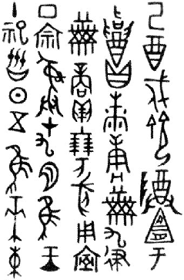
朱本銘文摹本如下：
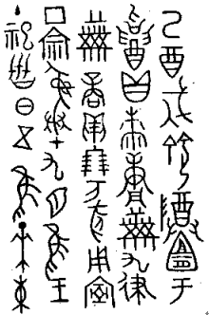
陸本銘文摹本如下：
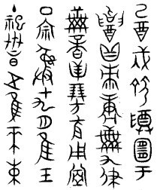
以上諸銘文摹本亦均訛亂不能通讀。此銘文中有“日”一詞，商帝乙時器𢑩簋亦有之，茲參考𢑩簋銘文格式和《嘯堂集古錄》摹本恢復其原文次序如下：
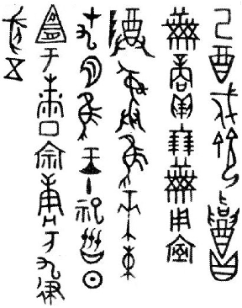
釋文如下：
己酉，戍鈴召黹，商（賞）貝十朋，黹用（造）尊彝。隹（惟）來束。才（在）九月。隹（惟）王十祀，日。宜于康丁宗，庸，万（萬）九律、（）五。
釋文簡釋：
己酉，戍鈴召黹，商（賞）貝十朋：“戍”本義為戍守，商代也用為官職名，即戍守某地的長官，戍守于某地，該長官就稱為“戍某”，此卜辭習見，如“戍延”（《合集》6）、“戍甲”（《合集》27995）、“戍及”（《合集》27995）、“戍永”（《屯》1008）等等，“戍”後之字均地名，同時也可用為該戍守地的長官名。故本銘中“鈴”是地名，字形與班簋中“令易（賜）鈴勒”（《集成》8.4341）之“鈴”作“”者略同。“戍鈴”則是戍守鈴地的長官，用作人名。黹，人名，當是戍鈴的下屬。“黹”字亦見於卜辭，為地名和人名（《合集》28134、28315）。商，通賞。
黹用（造）尊彝：，字或作“”，陳劍先生認為當讀為“造”，^{[11]}良是。此言黹既受賞賜，因造此尊彝以志之。
隹（惟）來束：殷墟卜辭中王命作某事常在句前加“叀”或“隹”，即“惟”。“束”在甲骨文中既是人名又是地名，這裡當是人名，殷墟卜辭中有人名“束子”（見上），是封在束地的大臣。“惟來束”是商王命令束來的意思。此乃記黹受賞賜時同時發生的事情，在此時王正命束來商供事，故兼記之。
才（在）九月。隹（惟）王十祀，日：此記時間，乃在時商王十祀九月。日，祭名，為周祭之一，卜辭習見，亦見于𢑩簋、雟作兄癸卣。此既是祭名，也用來指周祭階段的這段時間，這裡既指該祭祀的時間段。雟作兄癸卣：“才（在）九月。隹（惟）王九祀，日”，與此句式全同。“才（在）某月”句，既可以在王年、肜日、日之前，亦可在其後，如𢑩簋銘云“才（在）十月一，隹王廿祀，日”，是月份居前；而小臣邑斝銘文云“隹王六祀，彡（肜）日，才（在）四月”，是月份居後。茲據原銘文及𢑩簋，以月份居前。
宜于康丁宗：宜，祭名，卜辭習見。康丁，商先王，祖甲之子，廩辛之弟，武乙之父，《竹書紀年》載其私名“囂”，卜辭中稱之為“康祖丁”。“康丁宗”是祭祀康丁專門的宗廟，亦見卜辭，稱“康祖丁宗”（《合集》38229），此言于康丁宗舉行宜祭。
庸，万九律、（）五：“庸”，摹本字形作“”，姚孝遂先生云：“字當釋庸，用為祭名”，^{[12]}是也。原字當從庚（同）聲，該銘文可能是因為銹蝕殘缺了下面一橫筆。“庸”已見上乙酉父丁彝銘文，此亦為祭名，言舉行宜祭之後又用庸祭。
万，姚孝遂先生云：“字隸當作‘万’。林義光《文源》以為即《說文》訓為‘不見’‘丐’之初形，‘雙聲旁轉’為‘萬千’之‘萬’，其說是對的。契文‘𡧊（賓）’即從此。卜辭‘万’為人名及地名。卜辭云：‘王其呼万于……’《合集》31032；‘叀万舞’《合集》31033；‘万其作庸丩叀……’《合集》31018。‘万’為司樂舞之職。卜辭亦有‘多万’（合集28007），是‘万’非私名。”^{[13]}是也。該銘“万”乃指萬舞，見於卜辭，如“叀万舞，大吉”（《合集》31033）、“万舞，其……”（《屯》825），也簡稱“万”，如“叀万，乎舞，有大雨”（《合集》30028）、“叀万”（《合集》31708），等等。在典籍也是如此，如《詩·簡兮》：“方將萬舞”，《墨子·非樂上》引《武觀》：“萬舞翼翼”，或只稱“萬”，如《左傳·隱公五年》：“將萬焉”，又《莊公二十八年》：“而振萬焉”，又《昭公二十五年》：“使其眾萬于季氏”，注并云“萬舞也。”該銘文言庸祭用万（萬舞），與《合集》12839言庸祭用舞相合。卜辭中記載有祭祀先王用“万”的例子，如“丁丑卜，貞：万于父甲。”（《合集》27468）
九律，“律”當是萬舞的章節單位，“万九律”即“萬舞九律”，句式同於《書·益稷》的“簫韶九成”，《呂氏春秋·古樂》言葛天氏“操牛尾以歌八闕”，“律”、“成”、“闕”均歌舞章節單位名。
，從豕從刀，陳煒湛先生指出，該字本義當是殺豬，而在甲骨文中，常與“”字混同，為牝豕。^{[14]}此字甲骨文中多見，如“”（《甲》3070），與本銘文字形略同。在該銘文當中當釋“”，若釋為一字當釋“豝”，《說文》訓“牝豕也”；亦可視為“匕（牝）豕”之合文，即母豬。此是說宜祭于康丁宗，又用庸祭，祭祀時用萬舞九律，以牝豕五頭為犧牲也。𢑩簋言“遘于妣戊武乙爽，豕一”，乃用豕一頭為犧牲，與本銘相類。
該方彝亦當爲晚商時期的器物，其作器者名“黹”，故此器正確命名當作“黹方彝”。
從這兩個器物的銘文內容來看，是真正的商器無疑，其行文風格比較接近帝乙時期的小臣俞尊、𢑩簋，所以很可能也是帝乙時期的器物。

[1] 目前常見的《歷代鐘鼎彝器款識法帖》有兩種版本：1.[南宋]《歷代鐘鼎彝器款識》，遼瀋書社，1985年。該本是影印繆荃孫藏清代陸友桐抄校汲古閣本，称《歷代鐘鼎彝器款識》，下簡稱“陸本”；2.宋·薛尚功《历代钟鼎彝器款识法帖》，中华书局，1986年。該本是影印的于省吾先生1935年影印的經過擇優配套的明代朱謀垔刻本，下面简称“朱本”。二本字形略有異同。下文引用均隨文括注頁碼，不另出注。
[2] 宋·呂大臨《考古圖》，《景印文淵閣四庫全書》第840冊，臺北：臺灣商務印書館, 1986年。下文引用隨文括注頁碼，不另出注。
[3] 《重修宣和博古圖》，《景印文淵閣四庫全書》第840冊。下文引用稱《博古圖》，隨文括注頁碼，不另出注
[4] 中國社會科學院考古研究所編《殷周金文集成》，中華書局，1984年。下文中簡稱《集成》并隨文括注銘文編號，不另出注。
[5] 劉昭瑞《宋代著錄商周青銅器銘文箋證》,中山大學出版社，2000年。45頁。
[6] 郭沫若《卜辭通纂》，科學出版社，1983年。427頁.
[7] 馬承源主編、上海博物館商周青銅器銘文選編寫組編《商周青銅器銘文選》第三卷《商、西周青銅器銘文釋文及註釋》，2頁注[二]。文物出版社，1990年。
[8] 楊樹達《積微居甲文說》（合訂本），上海古籍出版社，2006年。52頁。
[9] 宋·王俅《嘯堂集古錄》，《景印文淵閣四庫全書》第840冊,37頁。
[10] 陳劍《釋“琮”及相關諸字》，《甲骨金文考釋論集》，線裝書局，2007年。292頁。
[11] 同注[8]。
[12] 于省吾主編、姚孝遂按語編撰《甲骨文字詁林》（下簡稱《詁林》）中華書局1996年5月。2897頁按語。
[13] 《詁林》3176頁按語。
[14] 陳煒湛《甲骨文異字同形例》，《古文字研究》第六輯，中華書局，1981年。243-245頁。

